实验报告
姓名:叶洪波
学号:PB05000622
固体比热容的测量
*实验原理
- 混合法测比热容
设一个热力学孤立体系中有n种物质，其质量分别为m_{i}，比热容为c_{i}（i=1,2,…,n）。开始时体系处于平衡态，温度为CT₁，与外界发生热量交换后又达到新的平衡态，温度为T₂。若体系中无化学反应或相变发生，则该体系获得（或放出）的热量为
（1）
假设量热器和搅拌器的质量为m₁，比热容为c₁，开始时量热器与其内质量为m的水具有共同温度T₁，把质量为m_{x}的待测物加热到T’后放入量热器内，最后这一系统达到热平衡，终温为T₂。如果忽略实验过程中对外界的散热或吸热，则有
（2）
式中c为水的比热容。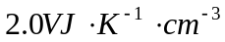代表温度计的热容量，其中V是温度计浸入到水中的体积。
- 系统误差的修正
在量热学实验中，由于无法避免系统与外界的热交换，实验结果总是存在系统误差，有时甚至很大，以至无法得到正确结果。所以，校正系统误差是量热学实验中很突出的问题。为此可采取如下措施：
- 要尽量减少与外界的热量交换，使系统近似孤立体系。此外，量热器不要放在电炉旁和太阳光下，实验也不要在空气流通太快的地方进行。
- 采取补偿措施，就是在被测物体放入量热器之前，先使量热器与水的初始温度低于室温，但避免在量热器外生成凝结水滴。先估算，使初始温度与室温的温差与混合后末温高出室温的温度大体相等。这样混和前量热器从外界吸热与混合后向外界放热大体相等，极大地降低了系统误差。
- 缩短操作时间，将被测物体从沸水中取出，然后倒入量热器筒中并盖好的整个过程，动作要快而不乱，减少热量的损失。
- 严防有水附着在量热筒外面，以免水蒸发时带走过多的热量。
- 沸点的校正。在实验中，我们是取水的沸点为被测物体加热后的温度，但压强不同，水的沸点也有所不同。为此需用大气压强计测出当时的气压，再由气压与沸点的关系通过表5.3.3-1查出沸点的温度。
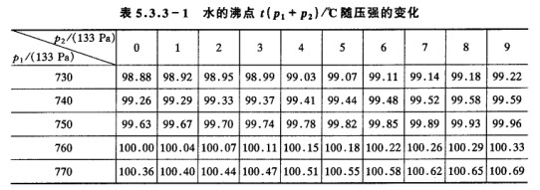
在采取以上措施后，散热的影响仍难以完全避免。被测物体放入量热器后，水温达到最高温度前，整个系统还会向外散热。所以理论上的末温是无法得到的。这就需要通过实验的方法进行修正：在被测物体放入量热器前4~5min就开始测读量热器中水的温度，每隔1min读一次。当被测物体放入后，温度迅速上升，此时应每隔0.5min测读一次。直道升温停止后，温度由最高温度均匀下降时，恢复每分钟记一次温度，直到第15min截止。由实验数据作出温度和时间的关系T-t曲线（图5.3.3-1）。
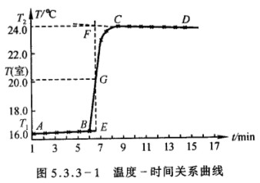
为了推出式（2）中的初温T₁和末温T₂，在图5.3.3-1中，对应于室温T_{室}曲线上之G点作一垂直于横轴的直线。然后将曲线上升部分AB及下降部分CD延长，与此垂线分别相交于E点和F点，这两个交点的温度坐标可看成是理想情况下的T₁和T₂，即相当于热交换无限快时水的初温与末温。
*实验内容
实验内容是测量锌粒的比热容，实验装置如图5.3.3-2。
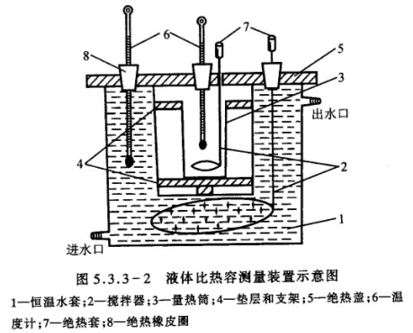
- 称出质量为m_{x}的锌粒，放入试管中隔水加热（注意：水不能溅入）。在沸水中至少15min，才可以认为锌粒与水同温。水沸腾后测出大气压强p。
- 在锌粒加热的同时，称出量热器内筒及搅拌器质量m₁，然后倒入适量的水，并加入冰屑使水温降低到室温下3~4℃（注意：不能使筒外表有水凝结），利用公式（2）估算出水的质量m后，称出质量m₁+m。
- 在倒入锌粒前，一面用棒轻轻搅动，一面每隔一分钟测一次水温（注意：一定要待冰屑全部融化后才能开始测温），计时5分钟后将热好的锌粒迅速而准确地倒入量热器内（注意：不能使量热器中水溅出，又切勿碰到温度计），立即将盖盖好并继续搅拌（注意：搅拌不能太使劲），同时，每隔半分钟测一次水温。至水温均匀下降，每隔一分钟测一次水温，连续10min左右为止。
- 温度计浸没在水下的体积可用一个小量筒测得，先将水注入小量筒中，记下其体积V₁，然后将温度计插入水中，使温度计插入水中的体积与在量热筒中没入水中的体积相同（以从量热筒中取出温度计上水印为准），读出液面升高后的体积V₂，则温度计插入量热筒水中的体积
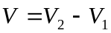
（注意：实验中温度计中的水银泡一定要没入水中，但又不能碰到锌粒）
- 查表5.3.3-1得到实验气压条件下水的沸点T’，即作为锌粒加热后的温度。
- 作温度-时间曲线，求出T₁和T₂。
根据式（2）求出锌的比热c_{x}，并和锌的标准比热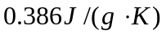比较，求出相对误差。
*实验测量数据,计算结果及误差分析
已知量热器的比热容 0.093卡/（克.度）=0.3906J/(g*K) 1卡=4.2焦
水的比热容 4.2 J/(g.K)
量热器筒的质量154.9g
*第一次实验
锌粒质量 250.1g
量热器筒和水的质量m1+m 354.9g
水的质量200.0g
气压p 750.2mmHg 对应水的沸点99.70
室温:实验开始时27.00 结束时26.70 平均值(27.00+26.70)/2=27.85
计算温度计浸入水中的体积:小量筒的读数 前V1 =3.00ml 后V2= 3.25ml
计算温度计浸入水中的体积:V=V2-V1=0.25ml=0.25cm
加入\锌粒前，每隔1分钟记录一次读数
23.00 | 23.10 | 23.20 | 23.20 | 23.20
从加入锌粒前的最后一次记录读数到加入锌粒后的第一次记录读数的时间间隔为20秒.
加入锌粒后，每隔20秒记录一次读数
24.10 | 24.70 | 25.40 | 25.80 | 26.30 | 26.70 | 27.10 | 27.40 | 27.70 | 27.80
27.90 | 28.10 | 28.25 | 28.30 | 28.40 | 28.50 | 28.60 | 28.60 | 28.60 | 28.60
28.60

此后每隔1分钟记录一次读数
28.70 | 28.80 | 28.80 | 28.80 | 28.85 | 28.85 | 28.85 | 28.89 | 28.90 | 28.90
28.90 | 28.90 | 28.90

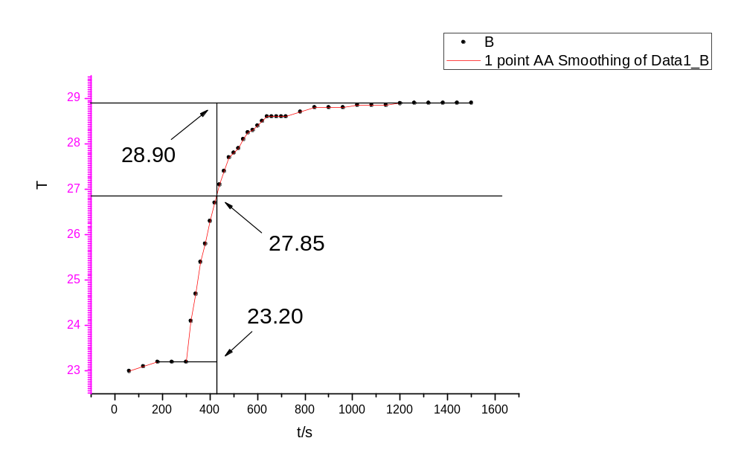
时间—温度关系曲线

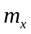=250.1 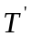=99.70 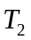=28.90 m=200.0 c=4.2 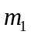=154.9 =0.3906
V=0.25 =23.20
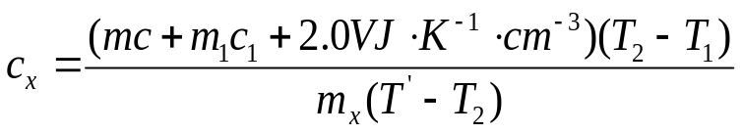
=
=0.290038 J/(g*K)
=0.290038kJ/(kg*K)

相对误差为: 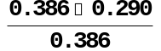 = 0.248705 = 24.87%

*第二次实验
锌粒质量 250.0g
量热器筒和水的质量m1+m 354.9g
水的质量200.0g
气压p 750.2mmHg 对应水的沸点99.70
室温:实验开始时26.70 结束时26.10 平均值(26.70+26.10)/2=26.40
计算温度计浸入水中的体积:小量筒的读数 前V1 =3.00ml 后V2= 3.25ml
计算温度计浸入水中的体积:V=V2-V1=0.25ml
加入锌粒前，每隔1分钟记录一次读数
22.80 | 22.80 | 22.75 | 22.70 | 22.70 | 22.70 | 22.70 | 22.70

从加入锌粒前的最后一次记录读数到加入锌粒后的第一次记录读数的时间间隔为9秒.
加入锌粒后，每隔20秒记录一次读数
23.10 | 23.70 | 24.50 | 25.10 | 25.40 | 26.00 | 26.30 | 26.60 | 26.85 | 27.00
27.20 | 27.30 | 27.40 | 27.50 | 27.60 | 27.70 | 27.80 | 27.85 | 27.90 | 27.90
27.95 | 28.00 | 28.00 | 28.00 | 28.05 | 28.10 | 28.10 | 28.10 | 28.10 | 28.10
28.10 | 28.10 | 28.10 | 28.15 | 28.15 | 28.15 | 28.15 | 28.15 | 28.15 | 28.15
28.15 | 28.15

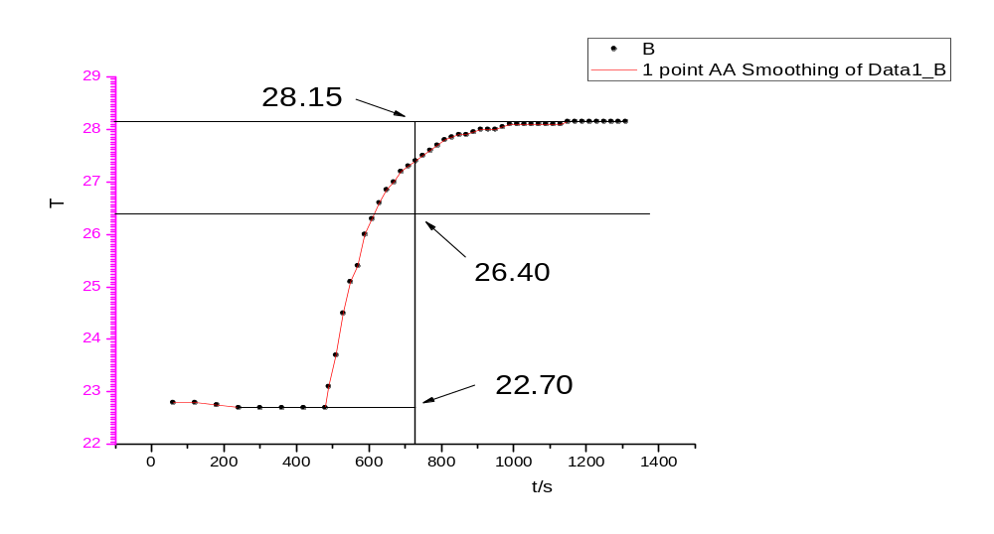 时间—温度关系曲线

=250.0 =99.70 =28.15 m=200.0 c=4.2 =154.9 =0.3906
V=0.25 =22.70
=
=0.27441 J/(g*K)
=0.27441kJ/(kg*K)

相对误差为: 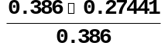 = 0.289093 = 28.91%

误差分析:实验误差很大,原因可能是加热时试管中装锌粒的部分没有全部浸入沸水中,以致加热后锌粒的温度没有达到水的沸点，使得末温偏低，进而计算结果远小于标准值。

思考题
为使系统从外界吸热与向外界放热大体相抵，你采取了哪些措施？结果怎样？
答：将锌粒倒入量热器筒前使水的初温低于室温3~4度。

